初审/再认证移交记录清单
受审核方： 江西广泉专用汽车制造有限公司 合同号: 0151-2020-QEO
审核领域: ■QMS/ ■EMS/ ■OHSMS
审核类型: Q:二阶段,E:二阶段,O:二阶段
序号 | 文件  编号 | 文件名称 | 页数 | 应交回 | 交回状况 | 备注
1 | ISC-B-I-19 | 初审/再认证移交记录清单 | 1 | 1份
2 | ISC-B-I-20 | 二阶段审核任务书 | 1 | 1份
3 | ISC-B-I-21 | 二阶段审核通知书 | 1 | 1份
4 | ISC-B-I-22 | 文件评审报告（适用时） | 2 | 1份
5 | ISC-B-I-23 | 审核计划 | 2 | 1份 |  | 需企业盖章
6 | ISC-B-I-24 | 专业培训记录 | 1 | 1份
7 | ISC-B-I-25 | 认证人员公正性与真实性声明 | 2 | 1份
8 | ISC-B-I-26 | 廉洁自律声明 | 1 | 1份 |  | 需企业盖章
9 | ISC-B-I-27 | 现场首末次会议签到表及会议记录 | 1 | 1份
10 | ISC-B-I-28 | 多场所申报清单 （需企业盖章） | 1 | 1份 |  | 适用时
11 | ISC-B-I-29 | 企业在建项目清单 （需企业盖章） | 1 | 1份 |  | 适用时
12 | ISC-B-I-30 | 受审核方现场信息确认表 | 2 | 1份 |  | 需企业盖章
13 | ISC-B-I-31 | 管理体系审核记录表 | 若干 | 1份 |  | 不需要打印
14 | 产品质量、环境监测、健康安全监测报告或其他如资质、许可证、3C、特种设备检定证书、计量器具检定证书等法规性证明资料（复印件） |  |  |  |  | 见注3
15 | ISC-B-I-32 | 管理体系审核报告 |  | 2份
16 | ISC-B-I-33 | 审核组工作情况反馈表 | 2 | 见注2 |  | 企业盖章
17 | ISC-B-I-34 | 审核组成员审核表现评价 | 2 | 1份
18 | ISC-B-I-35 | 不符合报告及纠正措施表 | 1 | 1份
19 | ISC-B-I-36 | 不符合项分布表 | 1 | 1份
20 | ISC-B-I-37 | 观察项 | 1 | 1份
21 | ISC-B-I-38 | 历次监督审核计划表 |  | 1份
22 | ISC-B-I-39 | 组织认证证书信息确认书 | 1 | 2份 |  | 企业盖章
23 | ISC-B-I-40 | 审核费支出清单 |  | 1份
24 | ISC-B-I-41 | 审核组现场照片 | 1 | 1份
25 |  | 审核方案 | 1 | 1份 |  | 归档用
26 |  | 认证评审管理评定准则 |  |  |  | 审议用
27 |  | 管理体系认证申请书 |  |  |  | 审核组不填写
28 |  | 管理体系认证申请评审表 |  |  |  | 审核组不填写
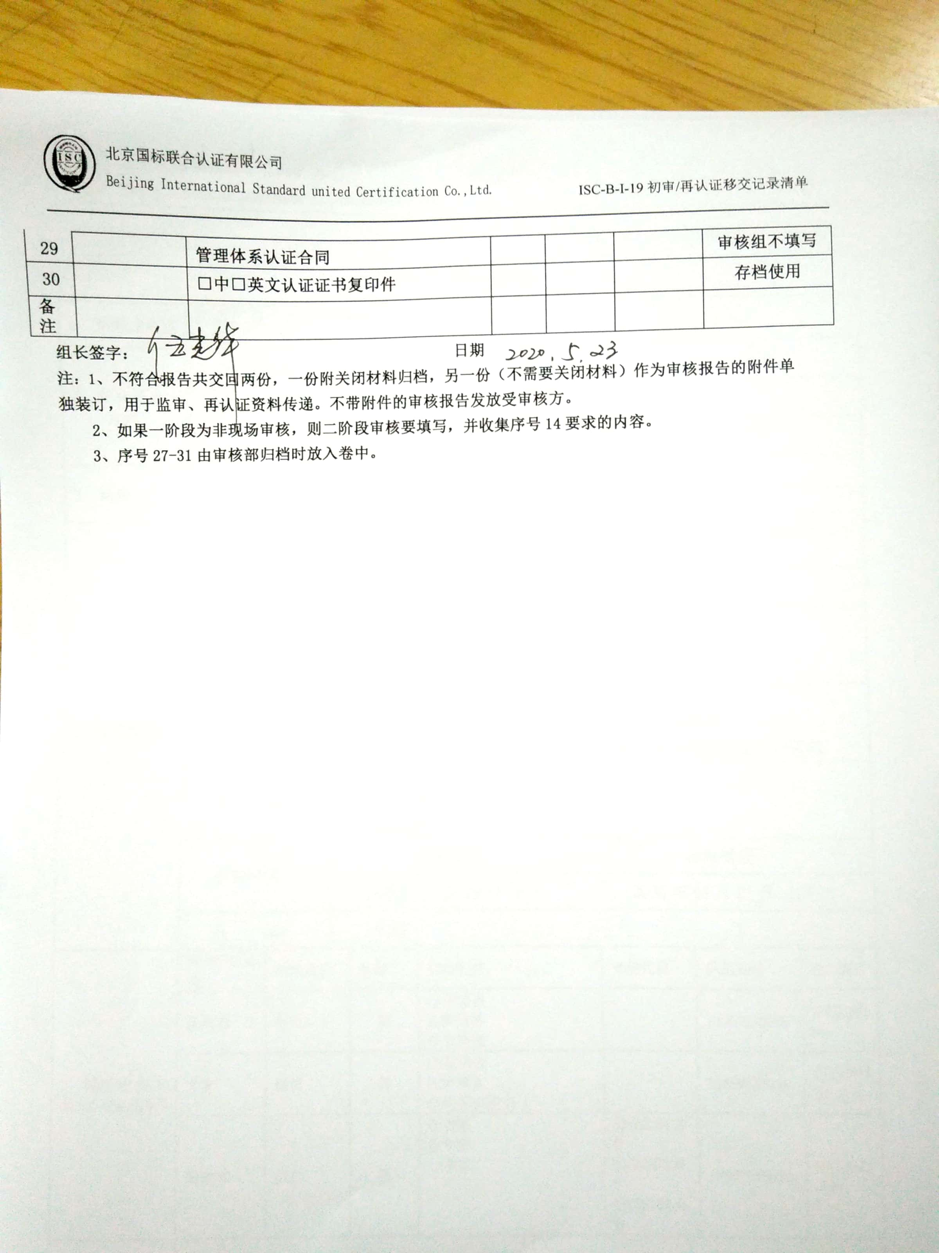  29 |  | 管理体系认证合同 |  |  |  | 审核组不填写
30 |  | □中□英文认证证书复印件 |  |  |  | 存档使用
备注
组长签字： 日期
注：1、不符合报告共交回两份，一份附关闭材料归档，另一份（不需要关闭材料）作为审核报告的附件单
独装订，用于监审、再认证资料传递。不带附件的审核报告发放受审核方。
2、如果一阶段为非现场审核，则二阶段审核要填写，并收集序号14要求的内容。
3、序号27-31由审核部归档时放入卷中。

